# ATELIER1 CHEVEREAU DOHOU SPINARD MALEK

## Schéma d’architecture monolithique existantes

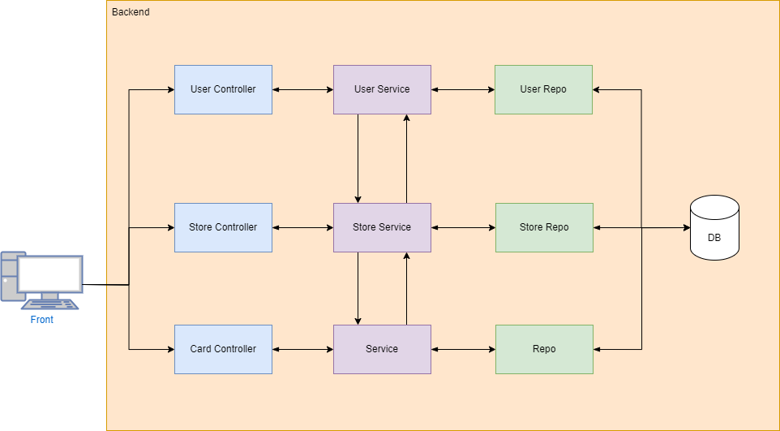

## Schéma d’architecture de notre nouvelle application

## Tableau récapitulatif des bus de communication

## Tableau comparatif des frameworks FrontEnd

